Roteiro de Estudos 01 a 05 de junho
TURMAS: 4º anos A, B e C
Professores: Dilck e Odete
Dia da Semana | Disciplinas e Atividades da Apostila do Objetivo  Orientação de estudos
SEGUNDA  01/06 | Geografia: Unidade 2 – A paisagem em transformação  Corrigir páginas 212 e 218.  Tem literatura na geografia. Páginas 219 e 220.  O trabalho e a transformação do espaço – Ocupação do nordeste- cana-de açúcar. Páginas 221 a 228.  Tarefa: Fazer o desenho na página 221 d atividade a e b das páginas 226 e 227.
TERÇA  02/06 | Ciências: Unidade 2 – Água, manutenção da vida!  Os estados físicos da matéria. Páginas 13 a 18.  Vídeo sobre: Os estados da matéria e as mudanças de estados da matéria - Sólido, líquido e gasoso.  https://www.youtube.com/watch?v=MtI4nfn7Ra8
QUARTA  03/06 | Português: Unidade 3 – Elementar, meu caro aluno!  Corrigir lição 1 página 105.  Análise e reflexão da língua-Gramática-substantivos próprios e comuns, simples e compostos, primitivos e derivados. Páginas: 17 a 20.  Lição de casa 2 páginas 107 e 108.
QUINTA  04/06 | História: Unidade 2 – A chegada dos grupos humanos na América  Quando o Brasil foi ocupado! Páginas 157 e 158  Ampliação dos sabres. 159 e 160. 8 / 4:26  Vídeo - A chegada do homem a América  https://www.youtube.com/watch?v=GpMHMVRVpBo
SEXTA  05/06 | Matemática: Unidade 6 – Distribuidora de brindes  Correção da lição 1 página 148.  Hora de resolver problemas. Páginas 98 a 100.  Cálculo mental. Páginas 101 e 102.  Lição de casa 2 página 149.
Aulas Especiais | Educação Física:  ATIVIDADE: Jogo de argolas  Material: Garrafas pet; folhas de jornal, revista ou papel sulfite, fitas adesivas coloridas; tesoura, areia ou pedrinhas.  Realização da atividade: Colocar um pouco de areia (ou pedrinhas) dentro das garrafas pet para dar sustentabilidade. Com o papel disponível vamos fazer as argolas, abra a folha e faça rolinhos. Depois que você tiver uma vareta comprida, faça uma argola, prenda e decore com a fita adesiva colorida. Primeiro faça o treino de jogar a argola para acertar nas garrafas. Conforme a criança for melhorando na pontaria pode aumentar a distância das garrafas. Pode ser colocada uma pontuação diferente para cada garrafa, seja pela distância, pela cor, tamanho...  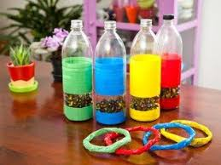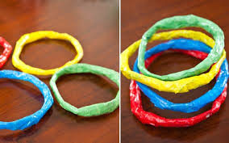  Vídeo: https://www.youtube.com/watch?v=UMi_W3zaVSI  ATIVIDADE: Pirâmide de copos  MATERIAL: Copos descartáveis  Realização da atividade: O objetivo é ver quem consegue formar a maior pirâmide utilizando somente os copos descartáveis. Também pode ser cronometrado o tempo para ver quem faz a pirâmide mais rápido.  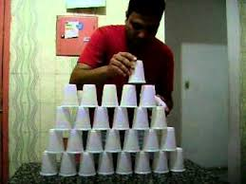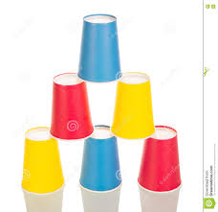  Vídeo: https://www.youtube.com/watch?v=1-CLNoDmwNY  ATIVIDADE: Bolando palavras  MATERIAL: Uma bola  Realização da atividade: Em dupla, trio, ou em círculo, um dos participantes joga a bola para outro e diz uma letra. Quem receber a bola deve dizer uma palavra que comece com aquela letra. Se errar ou demorar muito sai da brincadeira. Para deixar a brincadeira mais divertida pode-se escolher uma categoria, como por exemplo: fruta, nome de pessoas, nome de cidades, animal, etc. Vence o participante que conseguir ficar até o fim.  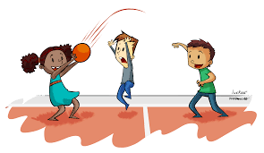  Artes: Atividade em anexo  Inglês:  Teacher Luciana 4º ano A  1º Momento - Pedir para que o aluno cante a música da Teacher: “Hello teacher, hello teacher, how are you, how are you? I’m fine, I’m fine. Thank You, Thank You”. È importante que o aluno “entre no clima” da aula que está começando, pois tal atitude traz uma proximidade das aulas e do dia-a-dia em sala de aula.  2º Momento – Explicar que faremos uma revisão dos conteúdos vistos em sala de aula. Para isso, acessaremos o site do Objetivo. Acessar o site www.objetivo.br . Na área EAD OBJETIVO, clique em Conteúdo on-line, opção Inglês – Módulo 1 – Be wise - do everything with love! (I and II)-- com o Professora: Danielle Ramos costa Padilha- Aula: – Be wise -do everything with love!.(I and II) Nesta seção, as crianças encontrarão vídeos e jogos relacionados ao conteúdo das páginas 02 à 06.  http://tvweb3.unip.br/player/Transmissao?id=b631123b-9f65-4d96-94b6-0923ea72bd70&instituto=objetivo&referencia=200321_DaniellePadilha_Ingles_I_4Ano_AD  http://tvweb3.unip.br/player/Transmissao?id=838f44fc-b3d8-4d50-9ea4-d0ae9d6d0e24&instituto=objetivo&referencia=200321_DaniellePadilha_Ingles_II_4Ano_AD  3º Momento –Nesse momento é importante sempre usar palavras positivas, como: Very Good, Well Done, Beautiful. Elogios são sempre bem-vindos, principalmente quando são os pais que os fazem.  Teacher Abielly 4º ano B e C  Terça-feira – 02/06/2020  A professora enviará o link para a aula com 10 minutos de antecedência.  Horários Tema Material Necessário  15:30 às 16:20 – 4º B 14:00 às 14:50 – 4º C - School Objects; - Reading Comprehension. - Apostila de Inglês - 2º Bimestre - Estojo  Música: 4º ANO  Qual a sua música preferida? Será que tem como ela ter uma readaptação como as que ouvimos nas semanas anteriores? Anote em sua agenda para conversarmos sobre ela quando voltarmos as aulas presenciais.

